MÁSCARA AFRICANA

As máscaras africanas são elementos culturais importantes para os diversos povos que integram a África, sobretudo para os países localizados ao sul do deserto do Saara. São muitos os tipos, significados, usos e materiais que compõem essas peças, sendo que um mesmo povo pode ter várias máscaras diferentes.
As máscaras são símbolos ritualísticos que têm o poder de aproximar as pessoas da espiritualidade. Essas peças são produzidas como instrumentos essenciais em diversos ritos, como rituais de iniciação, nascimentos, funerais, celebrações, casamentos, curas de doentes e outras ocasiões importantes. Em geral, os rituais contam também com música e dança, além de vestimentas próprias. É criada uma atmosfera "mágica" a fim de transformar os participantes que vestem as máscaras em representações de antepassados, espíritos, animais e deuses.

Tipos e significados das máscaras africanas
As máscaras africanas possuem significados diferentes umas das outras, dependendo da ocasião, da cultura e do povo que as utiliza. Exemplos:
- Povo Bwa, em Burkina Faso: têm formas abstratas com padrões geométricos, relacionadas diretamente com os espíritos da floresta, seres invisíveis;
- Povo Senufo, da Costa do Marfim: máscaras que valorizam a paciência e o pacifismo, expressos pelos olhos semicerrados;
- Pvo Grebo, da Costa do Marfim: máscaras que exibem olhos bem abertos e redondos. Esse tipo de olhar se relaciona a um estado de atenção e atitude raivosa;
- Cultura Punu, no Gabão, cultura do povo Baga, de Guiné-Bissau e dos Idia, em Benin: utilizam ainda de representações femininas em suas máscaras;
- Há também as máscaras que atuam como símbolos de animais, trazendo à tona as características desses bichos, como a força do búfalo, por exemplo.
1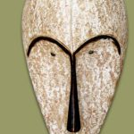 2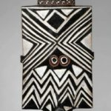 3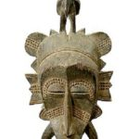4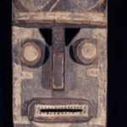
1 - Máscara Fang, Gabão, Guiné e Repúbica de Camarões;
2 - Máscara Bwa, de Burkina Faso;
3 - Máscara Senufo, Costa do Marfim, Mali e Burkina Faso;
4 - Máscara Grebo, Costa do Marfim;

1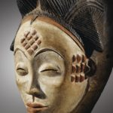2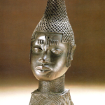 3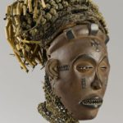 4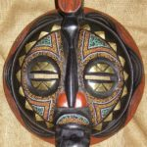
1 - Máscara Punu, Gabão;
2 - Idia, a rainha-guerreira de Benin;
3 - Máscara Pwo Mwana (mulher jovem), do povo Chokwe, de Angola e República Democrática do Congo;
4 - Máscara Baluba, República Democrática do Congo;

1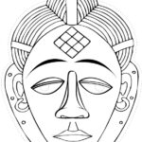2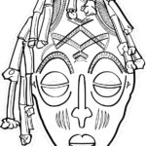3 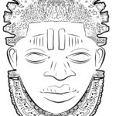 4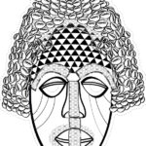
1 - Punu, Gabão; 2 - Chokwe, Angola e República Democrática do Congo; 3 - Edo, Nigéria; 4 - Kuba, Repúbçica Democrática do Congo.

Com o texto lido e as observações das máscaras apresentadas, vamos à pesquisa!
Observação: caso responda diretamente no arquivo do Word, apague as linhas para digitar.

Sugestão de sites para pesquisa:
https://www.culturagenial.com/mascaras-africanas/
https://ensinarhistoriajoelza.com.br/mascaras-africanas-recortar-colorir/
https://www.geledes.org.br/mascaras-africanas/
https://www.todamateria.com.br/mascaras-africanas/

- Procure saber quais os materiais utilizados para a produção das máscaras africanas:
________________________________________________________________________________________________________________________________________________________________________________________________________________________________________________________________________________________________________________________________

- Quem é que produzia essas máscaras? Tinha alguma condição especial para que ela fosse feita?
________________________________________________________________________________________________________________________________________________________________________________________________________________________________________________________________________________________________________________________________

- Pesquise sobre os povos e países que tem a máscara como parte de sua cultura:
________________________________________________________________________________________________________________________________________________________________________________________________________________________________________________________________________________________________________________________________
________________________________________________________________________________________________________________________________________________________________________________________________________________________________________________________________________________________________________________________________

